Datum vydání  16. 3. 2023 | Obsah  Změna Tarifu PID od 1. 4. 2023 1  Sezonní přívozy vyplují 25. března 2023 2  Cyklohráček vyráží do 10. sezony 3  Provoz sezonních vlaků od 25. března 2023 3  Brdský cyklobus vyjede 25. března 2023 4  Obrazovka s odjezdy MHD i na nádraží Libeň 4  Regionální den PID v Kutné Hoře 4  Osvětová kampaň PIDikrůček pro lepší cestování 5

Změna Tarifu PID od 1. 4. 2023
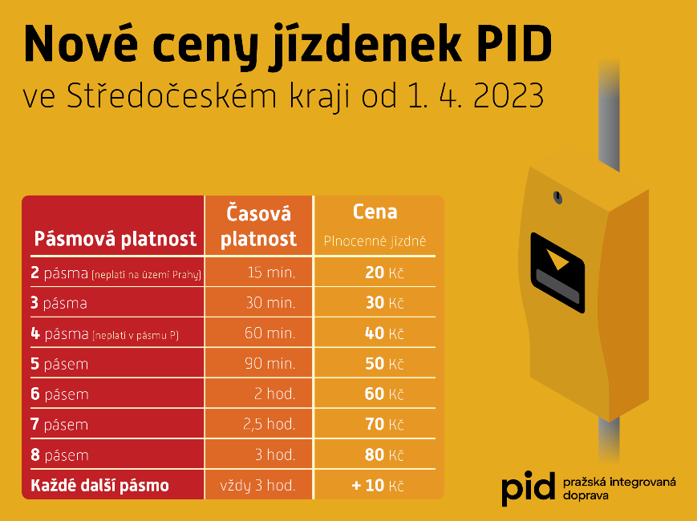
Na základě rozhodnutí Středočeského kraje dojde od 1. dubna 2023 ke změnám tarifu ve vnějších tarifních pásmech PID. Úprava tarifu reaguje na inflaci, energetickou krizi a na časté podněty od cestujících a partnerů systému. Přináší sjednocení podmínek u jednotlivých jízdenek při použití na železnici, podporu cestování na delší vzdálenosti, zastropování ceny časových kupónů, zavedení 10měsíčního časového kupónu pro vnější pásma a zavedení tzv. firemního jízdného, které umožní nákup přenosných časových kuponů. Vzhledem k již zmíněné inflaci dojde ke zdražení jízdenky pro jednotlivou jízdu na krátké vzdálenosti. Delších cest se změny téměř nedotknou, nebo naopak dojde k jejich zlevnění (v případě jednodenních jízdenek). Ještě výhodnější budou předplatní kupony nebo celodenní jízdenky.

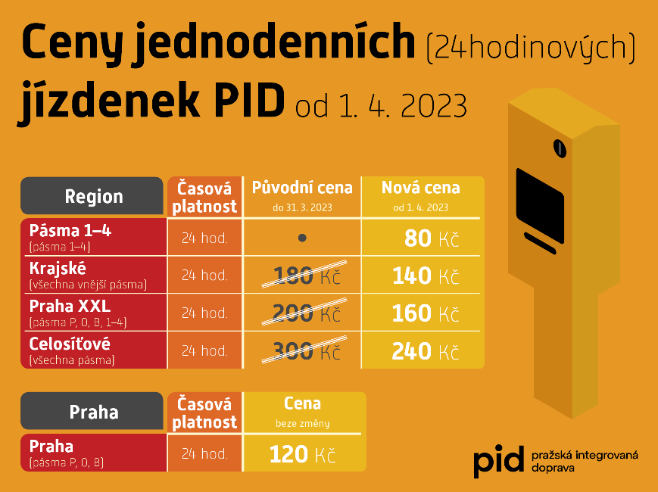
Změny u jízdenek pro jednotlivou jízdu
U jednotlivého jízdného dochází ke sloučení stávajícího jízdného za 14 Kč a 22 Kč (dvoupásmové jízdenky na 15 a 30 minut) do jedné jízdenky s jízdným za 20 Kč a časovou platností 15 minut. Tato jízdenka neplatí v Praze (pásma P, 0, B), a to ani v případě zastávky zařazené do pásma B, 1 na území Prahy, ale naopak nově je možno ji použít i ve vlacích PID, což znamená sjednocení podmínek a zpřehlednění tarifu z pohledu cestujících.
U jízdenek za 30 Kč a výše nedochází ke změně ceny, ale pouze ke zkrácení časové platnosti jízdenky (vždy o 30 minut až do maximální časové platnosti 180 minut pro jízdenky na 8 a více tarifních pásem). Je nutné hlídat pásmovou, ale i časovou platnost jízdenky, v některých případech nelze využít z časových důvodů jízdenku i pro návrat. Z tohoto důvodu byla navržena snížená cena celodenních jízdenek.
U celodenních jízdenek pro území Středočeského kraje dochází k výraznému zlevnění a zároveň zavedení nové celodenní jízdenky pro nejpoužívanější mimopražská pásma 1–4. Ta bude stát 80 Kč. Cílem je podpořit pravidelné využívání veřejné hromadné dopravy, zvýšit komfort cestujících spočívající v potřebě jediné jízdenky na den a snížit tak i zpoždění spojů způsobené nákupy jízdenek u řidiče.

Změny u předplatního jízdného pro vnější pásma
Vzhledem k dlouhodobé podpoře předplatitelů časových jízdních dokladů a cestujících dojíždějících ze vzdálených částí Středočeského kraje je nově zastropována cena časového kuponu na 7 vnějších pásmech, což znamená zavedení celokrajského časového jízdného v roční výši pod 20 000 Kč. Tento síťový kupon pro všechna vnější tarifní pásma bude stát 2 050 Kč v měsíční verzi, 5 515 Kč ve čtvrtletní a 19 450 Kč v roční verzi. O něco dražší pak bude takový kupon rozšířený o dojezdové pražské pásmo 0 (vč. B). Dalším motivačním prvkem pro vyšší užívání časových kuponů je kromě zastropování ceny na 7 vnějších pásmech také zvýšení cen pouze o 5 % u zbylého sortimentu časového jízdného.
Na základě dlouhodobé poptávky jsou nově ke stávajícím kuponům zavedeny ještě 10měsíční kupony (pouze v elektronické podobě), jejichž využití se předpokládá zejména u žáků a studentů do 26 let. Pro kategorii Student 18–26 let bude s omezeně volitelným začátkem platnosti v období od 15. 8. do 1. 11.
Nově se zavádí také přenosné předplatní jízdné pro vnější tarifní pásma (pouze v elektronické podobě) ve výši 135 % plnocenného (nepřenosného) jízdného, které umožní anonymní použití časových kuponů primárně pro firemní zákazníky, kteří využijí tyto jízdní doklady jako bonus pro své zaměstnance nebo pro služební cesty.

Další obecné informace
Procentuální výše slev pro děti, studenty, seniory a další slevové kategorie se nemění.
Prodej předplatních kuponů za současné ceny (počátek platnosti nejpozději 31. 3. 2023) je možný do 31. 3. 2023. Zpětný odkud nevyužitých plnocenných jízdenek pro jednotlivou jízdu bude umožněn od 1. 4. do 30. 9. 2023. Zpětný výkup zvýhodněných a zvláštních jízdenek pro jednotlivou jízdu nebude možný, jízdenky je nutné do 31. 3. 2023 využít.

Sezonní přívozy vyplují 25. března 2023
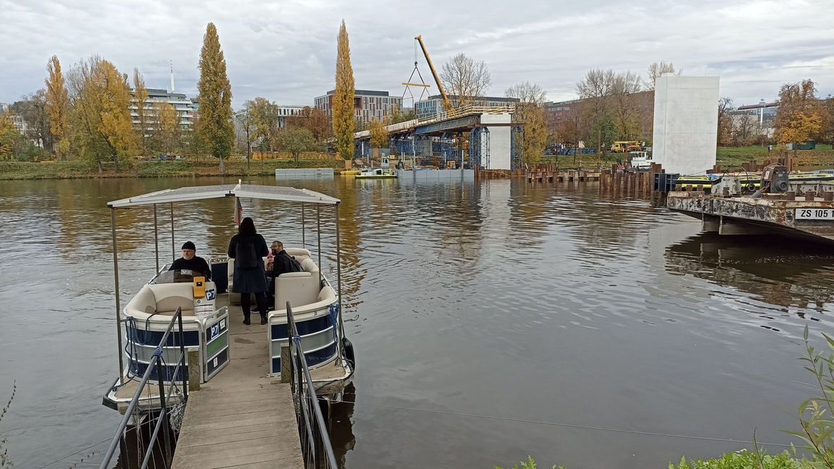
Od soboty 25. března 2023 se k celoročním přívozům P1 a P2 připojí i ostatní sezonní přívozy, které budou v provozu do 29. října 2023. Holešovicko-karlínský přívoz P7 vypluje i letos, ale v provozu bude jen do termínu otevření nové lávky HolKa, které se očekává cca v červenci 2023. Stejně jako loni již nebude obsluhovat ostrov Štvanice, protože východní cíp ostrova je odříznut záborem staveniště nové lávky. Naopak od data ukončení provozu přívozu P7 bude obnoven provoz nejnovějšího pražského přívozu P4 mezi Velkou Chuchlí (Dostihová) a Hodkovičkami (Belárie). Na ostatních sezonních lodních linkách nedojde k žádným změnám oproti loňské sezoně.
Více o přívozech PID: https://pid.cz/privozy/

Seznam pražských přívozů v provozu od 26. března 2022:
P1 Sedlec – Zámky: V provozu denně do 20:00, v pracovní dny od 5:25, o víkendech od 6:45.
P2 V Podbabě – Podhoří: V provozu denně do 22:00, v pracovní dny od 5:25, o víkendech od 6:30.
P3 Lihovar – Dvorce: V provozu denně do 22:00, v pracovní dny od 7:00, o víkendech od 8:00.
P4 Dostihová – Belárie: V provozu cca od července po ukončení provozu linky P7. V provozu denně do 19:00–21:00 podle denního světla, v pracovní dny od 7:00, o víkendech od 8:00.
P5 Císařská louka – Kotevní – Výtoň: V provozu denně od 8:00 do 19:00–21:00 podle denního světla.
P6 Lahovičky – Nádraží Modřany: V provozu denně do 19:00–21:00 podle denního světla, v pracovní dny od 7:00, o víkendech od 8:00.
P7 Pražská tržnice – Rohanský ostrov: V provozu denně do 19:00–22:00 podle denního světla, v pracovní dny od 7:00, o víkendech od 8:00. Provoz přívozu bude ukončen cca v červenci 2023 současně s otevřením nové lávky HolKa.

Cyklohráček vyráží do 10. sezony
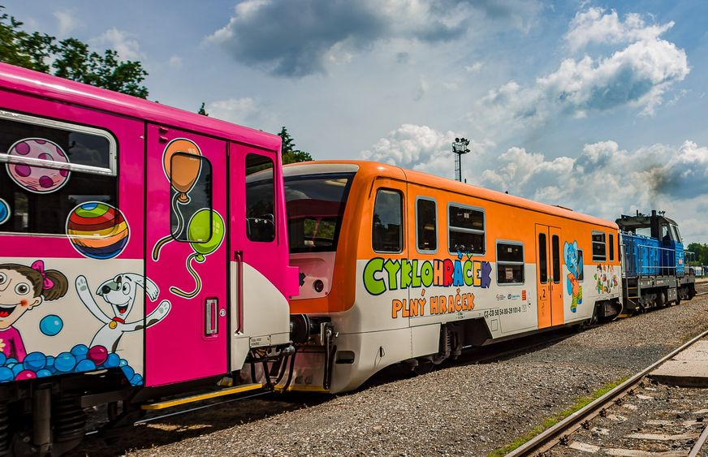
Výletní vlak Cyklohráček letos vstupuje do své jubilejní desáté sezony a poprvé vyjede v sobotu 25. 3. 2023. V rámci trvalého stavu jezdí v nezměněné trase. Z pražského hlavního nádraží se tak vydá do středočeského královského města Slaný. Podíváte se opět na nejhezčí pražskou železniční trať – tzv. Pražský Semmering, dále do malebného kraje kolem zříceniny hradu Okoř a do Zákolanského údolí, kde se můžete vydat na výlet do útulného Zooparku Zájezd nebo k nejstarší dochované stavbě v celých Čechách – rotundě sv. Petra a Pavla na Budči. Významným cílem zůstává konečná stanice Slaný, jež nabízí mnoho zajímavých aktivit pro malé i velké. Cyklohráček taktéž během sezóny několikrát zavítá až k železničnímu muzeu ve Zlonicích. Vzhledem k plánované jarní výlukové činnosti na pravidelné trase vlaku bude Cyklohráček od 15. dubna 2013 až do konce června veden po odklonové trase. Při té zamíříme na dvou polookružních jízdách k památné hoře Říp.
I na letošní rok připravujeme ve spolupráci s národním dopravcem České dráhy a. s. speciální výlety, při kterých se s Cyklohráčkem podíváme do nejrůznějších turisticky zajímavých destinací ve Středočeském kraji. Vzhledem k velkému zájmu cestujících v loňském roce letos rozšiřujeme četnost těchto letních jízd, kdy se můžete těšit na 14 výletů, jež se uskuteční každé úterý a čtvrtek od 11. 7. do 24. 8. 2023. Podrobnosti budou zveřejněny na obvyklých informačních portálech (web a sociální sítě).
Mezi loňskou a letošní sezónou prošly vozy Cyklohráčku generální opravou, při které došlo mimo jiné k modernizaci sociálních zařízení, topení či renovaci interiéru. Novinkou je taktéž vnitřní obnova vozu plného balónků, jehož interiér dostal zcela nový růžový kabát a díky úpravám některých míst k sezení došlo ke zvětšení původního balónkoviště, které je nyní zabezpečeno stabilnějším materiálem pro bezpečnost malých i velkých výletníků. Cyklohráček dále prošel dalšími drobnými opravami původního stanoviště strojvedoucího v oranžovém nízkopodlažním voze, které bylo před několika lety přestavěno na dětskou hernu.
Letošní sezóna běží od 25. března až do 29. října 2023. Rezervace míst k sezení se již neprovádějí. Výběr volných míst k sezení či stání je do vyčerpání kapacity jednotlivých vozů. Ve vlaku neplatí žádné speciální jízdné. Vláček stále jezdí za standardní Tarif Pražské integrované dopravy (PID), Tarif Českých drah (ČD) nebo Systém jednotného tarifu OneTicket.

Provoz sezonních vlaků od 25. března 2023
V sobotu 25. března 2023 opět vyjedou po zimní přestávce víkendové rekreační vlaky Pražské integrované dopravy dopravců České dráhy a KŽC Doprava, které spojují hlavní město s turisticky atraktivními destinacemi ve středních Čechách i sousedních krajích. Stejně jako v loňském roce se i letos můžete vydat na výlet do oblasti dolního Posázaví, Brd, na Kokořínsko, do Českého ráje nebo Šluknovského výběžku. Ve všech vlacích platí kromě tarifu jednotlivých dopravců také Tarif PID, díky kterému je možné kombinovat na jednu jízdenku vlak i návazné autobusy nebo pražskou MHD.

Stručný jízdní řád

Cyklohráček
- Praha hl. n. (9:05) – Slaný (10:38)
- Slaný (11:02) – Praha hl. n. (12:50)
- Praha hl. n. (13:05) – Slaný (14:39) – Zlonice* (14:54)
- Zlonice* (16:47) – Slaný (17:00) – Praha hl. n. (18:44)
* v trase Slaný – Zlonice jede jen ve dnech 29. 4., 20. 5., 24. 6., 22. 7., 26. 8. a 30. 9. 2023

Cyklo Brdy
- Praha hl. n. (8:35) – Beroun – Příbram – Blatná (11:04)
- Blatná (16:50) – Příbram – Beroun – Praha hl. n. (19:21)

Český ráj
- Praha Masarykovo n. (8:54) – Jičín – Turnov (11:52)
- Turnov (16:01) – Jičín – Praha Masarykovo n. (19:18)

Kokořínský rychlík
- Praha-Vršovice (8:21) – Praha hl. n. (8:36) – Mělník – Mšeno (10:30)
- Mšeno (16:46) – Mělník – Praha hl. n. (18:47) – Praha-Vršovice (18:59)

Lužickohorský rychlík
- Praha-Vršovice (8:46) – Praha hl. n. (8:59) – Bezděz – Krásná Lípa – Mikulášovice dolní nádraží (13:11)
- Mikulášovice dolní nádraží (15:13) – Krásná Lípa – Bezděz – Praha hl. n. (19:32) – Praha-Vršovice (19:41)

Rakovnický rychlík
- Praha hl. n. (9:17) – Beroun – Křivoklát – Rakovník – Kralovice u Rakovníka (11:55)
- Kralovice u Rakovníka (15:19) – Rakovník – Křivoklát – Beroun – Praha hl. n. (17:55)

Posázavský motoráček
- v sobotu Praha hl. n. (7:39) – Davle – Týnec nad Sázavou (9:03)
- v sobotu Týnec nad Sázavou (9:15) – Davle – Praha hl. n. (10:29)
- v neděli Praha h. n. (14:55) – Davle – Týnec nad Sázavou (16:11)
- v neděli Týnec nad Sázavou (18:01) – Davle – Praha hl. n. (19:29)

Brdský cyklobus vyjede 25. března 2023
V sobotu 25. března 2023 vyjede i tradiční brdský Cyklobus, který spojuje vlakové nádraží v Dobřichovicích s brdskými Hřebeny a jede přes Černolice, Řitku a Mníšek pod Brdy do Kytína. Cyklobus pojede o víkendech a svátcích čtyřikrát denně ve dvouhodinových intervalech mezi Dobřichovicemi a Kytínem. V Dobřichovicích je zajištěna návaznost na vlaky S7 od Prahy. Kapacita speciálního autobusu je 25 jízdních kol. Cena za přepravu kola je 20 Kč.

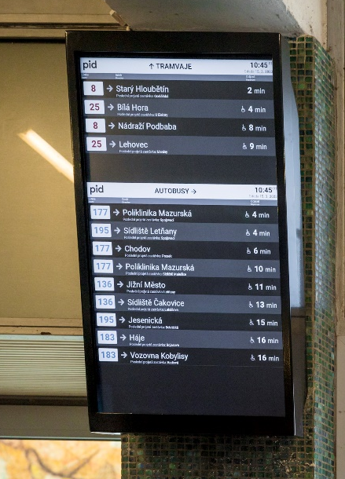
Obrazovka s odjezdy MHD i na nádraží Libeň
Aktuální odjezdy tramvají a autobusů se nově cestující dozvědí na vlakovém nádraží Praha-Libeň už na cestě od vlaku v podchodu směrem ke křižovatce, kde se nacházejí tramvajové a autobusové zastávky Nádraží Libeň. LCD displej zobrazuje nejbližší odjezdy spojů MHD včetně případného zpoždění. Obrazovku pořídila a nainstalovala organizace ROPID za součinnosti Správy železnic. Podobné zlepšení na cestách lidí od vlaků na MHD už funguje od loňského roku ve stanici Praha-Holešovice, informační kiosek je k dispozici také v odjezdové hale nádraží Praha-Smíchov. Do budoucna bychom rádi těmito panely osadili i další místa nejen na vlakových nádražích, ale i v rámci dalších přestupních uzlů MHD.

Regionální den PID v Kutné Hoře
V sobotu 22. dubna 2023 se bude konat Regionální den PID v Kutné Hoře ve spolupráci s městem Kutná Hora, Českými dráhami a dalšími subjekty. Letošní akce se bude konat na vlakovém nádraží Kutná Hora město a bohatý program pro vás bude připraven od 10:00 do 17:00. Těšit se můžete na jízdu historickými vlaky, autobusy, pákovou drezínu, občerstvení a bohatý doprovodný program. Historické autobusy vás budou vozit po zajímavých místech v okolí, které můžete navštívit se speciální slevou na základě slevenky, kterou v autobusech obdržíte.
Historické vlaky budou jezdit na trase Praha – Kolín – Kutná Hora – Čáslav a Kutná Hora hl. n. – Kutná Hora město. Nasazena bude historická elektrická jednotka 451 (Žabotlam), elektrická jednotka řady 660 (Interpanter) a motorová souprava M262+bix+M240.
Na autobusové zastávce Kutná Hora, městské nádraží můžete nasednout také na jeden ze tří historických autobusů, které vás na 4 linkách rozvezou po zajímavých místech v okolí. Se slevou můžete navštívit např. GASK – Galerii Středočeského kraje, Chrám Svaté Barbory, České muzeum stříbra, Zámek Kačina nebo Přátelský pivovar Malešov.

Osvětová kampaň PIDikrůček pro lepší cestování
V zájmu zlepšení cestování a vzájemného chování cestujících i řidičů spustila organizace ROPID osvětovou kampaň „PIDikrůček pro lepší cestování MHD“, která ukazuje některé typické situace a nešvary, se kterými se setkáváme na cestách veřejnou dopravou. Poukazuje hlavně na nutnost vzájemné ohleduplnosti a dodržování přepravních podmínek pro bezproblémové a co nejpříjemnější cesty Pražskou integrovanou dopravou. Postupně je prostřednictvím sociálních sítí PID i dalších spolupracujících organizací publikováno 6 videí na téma nástup s kočárkem, přeprava psů, kouření na zastávkách a ve vozech, držení se za jízdy, hlasité telefonování a blokování dveří pro nástup a výstup.
Hlavním hrdinou videospotů je nový hlas pražské MHD herec Jan Vondráček, který cestující provází jednotlivými situacemi jako behaviorální specialista PIDiatr Mh.D. Blaž Vršnik. Videa vznikla prostřednictvím agentury HOFO v režii Štěpána Zálešáka. V této kampani, která má na sociálních sítích velký ohlas, a který vzbuzuje mnohdy vášnivé diskuze, bychom rádi pokračovali zpracováním dalších takových situací.
Osvětovou kampaň doprovází také série 10 ilustrací od Kateřiny Perglové, se kterými se mohou cestující již nyní setkávat ve vozech tramvají nebo na zastávkách. Hrdiny této kampaně jsou karikatury největších „výtečníků“ nazvané Dýmovník popelavý, Halasnice štěbatavá, Střemhlavník uběhaný, Podlahovrt netečný, Nástupištník lemovaný, Pejskomilka dobrotivá, Dveřník překážkový, Otesánek všežravý, Uličník dvojsedavý a Kávovník nedospalý. Tyto zvláštní živočišné druhy se právě vyznačují jedním z nešvarů, bez kterých by cestování veřejnou dopravou bylo mnohem příjemnější.

